МУНИЦИПАЛЬНОЕ БЮДЖЕТНОЕ ДОШКОЛЬНОЕ ОБРАЗОВАТЕЛЬНОЕ УЧРЕЖДЕНИЕ «ДЕТСКИЙ САД «ОЛЕНЁНОК»

Беседа:
«Ягоды нашего края. Секреты долголетия».

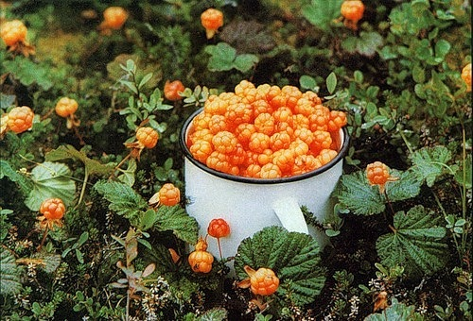

Воспитатель: Якивчук А.П.

февраль, 2022г.
г. Салехард

Цель:

- расширить знания детей о северных растениях и ягодах;

- донести до сознания детей их лечебные свойства;

- воспитывать чувство любви и заботы о природе родного края.

Северные ягоды
Сегодня мы свами будем говорить о ягодах нашего края.
Сегодня мы узнаем, где она растет.
Какого цвета. Какой формы.
Что можно приготовить из ягод.
Все вы знаете ягоду клюкву, бруснику, чернику, голубику и морошку. Сегодня мы с вами будем говорить о северных ягодах.

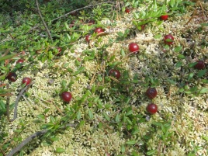

КЛЮКВА – стелющийся вечнозелёный кустарник с гибкими нитевидными укореняющимися стеблями длиной от 15 до 30 см. Произрастает на болотах в северном полушарии. Размер ягод достигает 16 мм. Длина листьев от 3 до 15 мм.
Клюква болотная - вечнозеленый стелющийся полукустарник. Клюкву собирают осенью и весной.
Еще в средине века купцы, побывавшие на Руси, не возвращались домой без клюквы. Эта северная ягода обладает поистине уникальным составом. Ягоды клюквы содержат сахара, органические кислоты, пектины и витамины. Помимо полезных веществ, наличием которых может похвастаться большинство натуральных растительных продуктов, клюква содержит большое количество лейкоантоцианов, катехинов, флавоноидов и разнообразных органических кислот, является источником природных антибиотиков, что обладают мощнейшим антибактериальным эффектом и приносят неоценимую пользу в лечении инфекционных заболеваний. Клюква заслужено считается лекарством от всех недугов. В народе ее называют «молодильной ягодой»: по количеству антиоксидантов, что продлевают молодость, клюква превосходит вишню, яблоки, груши и темный виноград. Исследования, что проводились в Израиле, доказали ее пользу для зубов. В стране даже придумали специальную зубную пасту с экстрактом клюквы.
Напитки из клюквы обладают жаропонижающим действием и хорошо утоляют жажду, поэтому их рекомендуют применять при гриппе и высокой температуре. Лекарственным свойством обладают и листья клюквы.
Ягоду клюквы запасают как источник витамина С. Но собирать ее надо осенью до морозов, так как перемерзание разрушает аскорбиновую кислоту.
Варенье из клюквы и клюквенный сок особенно полезны зимой. Они повышают иммунитет и предотвращают авитаминозы.

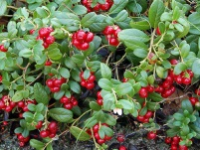

БРУСНИКА – вечнозеленый кустарник высотой от 8 до 15 см. Длина листьев 0,5-3 см, ширина до 1,5 см. Ягоды до 8 мм в диаметре. Растет по всей лесной и тундровой зонам, в сухих и влажных лесах, на торфяных болотах и альпийских лугах.
Вечнозелёное растение в виде небольшого кустарника Брусника на протяжении многих веков использовалось при лечении различных заболеваний. Полезные свойства содержат не только плоды, но и листья растения.
В древности бруснику называли ягодой бессмертия, поскольку она излечивала тяжелые недуги. Брусника ценна своим богатым содержанием необходимых витаминов: A, B, C, E. Так же в ней содержатся углеводы, каротин, дубильные вещества и важные для организма органические кислоты (лимонная, салициловая, яблочная). Кроме этого брусника богата минеральными веществами: кальций, калий, фосфор, магний и марганец. Растение содержит природный антисептик-арбутин, танины — вещества, обладающие вяжущими свойствами, антиоксиданты, флавоноиды и дубильные вещества.
Листья у брусники в настоящее время используются чаще, чем сами ягоды. Они обладают большим спектром действия: применяются в качестве противовоспалительного, вяжущего, противомикробного, желчегонного, иммуномодулирующего препарата. Отвар из листьев размягчает и выводит камни и соли при заболеваниях почек. Брусника помогает при ишемической болезни сердца благодаря содержанию в ее ягодах меди, хрома и минеральных солей, поэтому она необходима в рационе питания пожилых людей. Также брусника снижает уровень глюкозы и рекомендуется людям с повышенным содержанием сахара в крови. Кроме этого, бруснику принимают при анемии и неврозах, сок брусники будет полезен, так как оказывает влияние на перистальтику кишечника.
Специалисты советуют собирать бруснику рекомендуется 2 раза в год – осенью, до наступления холодов и весной, когда еще нет цветения. Собранные листья просушивают и после просушки они не теряют свой цвет. Благодаря содержанию в бруснике бензойной кислоты, она сама по себе хорошо хранится. Для того, чтобы всю зиму в доме была свежая брусника достаточно уложить ее в банки и поместить в холодное помещение. Специалисты не рекомендуют засыпать бруснику сахаром, это лишает ягоду некоторых полезных свойств.

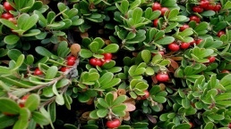

– бруснику можно спутать с ТОЛОКНЯНКОЙ (“медвежьи ушки”). Отличить их несложно: у толокнянки более узкие вытянутые листья, внешне напоминающие ушки. Толокнянка не ядовита и есть ее можно, но вкуса ягода практически не имеет и кулинарной ценности не представляет. Тем не менее, с удовольствием поедается медведями и народами Крайнего Севера.
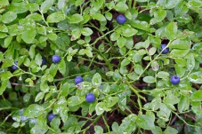
ЧЕРНИКА – низкорослый кустарник высотой 10-50 см. Листья на зиму опадают. Плоды синевато-черные из-за воскового налета, или просто черные. Произрастает в северных районах в сосновых лесах и на болотах. Сок ягод характерного цвета, пачкает руки и язык.
Чернику по праву можно назвать королевой лесных ягод. Ее ароматные плоды являются кладезю полезных веществ, а особенно ценятся за рекордно высокое содержание антиоксидантов. Многогранные лечебные свойства этой замечательной ягоды сохраняются и в сушеных плодах, и в домашних заготовках. Черничное варенье-пятиминутка, сырое варенье, черничный мед – все эти ароматные, обладающие своеобразным вкусом десерты необычайно вкусны и полезны. Пектиновые вещества, которыми богаты маленькие черные ягодки, помогают выводить из организма радионуклиды, токсины и соли тяжелых металлов. Черника особенно полезна для людей, что страдают заболеваниями, спровоцированными нарушением обмена веществ. Черника помогает сохранить зрение, укрепляет кровеносные сосуды, предупреждает старение организма, противостоит раку, ускоряет регенерацию нервных клеток, улучшает память. Доказано, что регулярное употребление этой ягоды существенно замедляет отмирание клеток мозга.

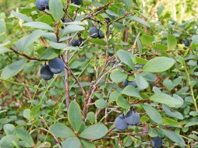

ГОЛУБИКА (голубица, гонобобель, пьяника) – ветвистый кустарник высотой до 1 м. Листья на зиму опадают. В отличие от черники, стебель древеснеет почти доверху. Ягоды голубовато-синего оттенка. По вкусу ягоды черники и голубики сильно отличаются. Крупные ягоды бывают грушевидной формы. Сок голубики бесцветен. Произрастает в Северном полушарии в регионах с умеренным и холодным климатом. Очень морозостойка. Куст может жить до ста лет.
Внешне растение довольно сильно напоминает чернику, однако сам кустик более крупный, его листья плотнее, крупнее, стебелек толще. Ягоды же в отличие от черники не красные, переходящие в черный, а голубые, переходящие в черный (оттого и название). Кроме того, если у черники на кончике ягоды выемка в виде круга, то у голубики в виде креста. Голубику применяют для изготовления варенья. По вкусу ягоды напоминают чернику, однако в них больше витамина С. Ягоды и сок голубики — диетический продукт, усиливающий обмен веществ и действие сахаропонижающих препаратов. Ягоды укрепляют стенки кровеносных сосудов, нормализуют работу органов пищеварения и сердца. При регулярном употреблении ягоды снимают напряжение глаз и способствуют восстановлению зрения.
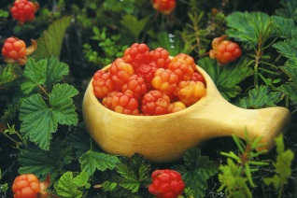

МОРОШКА (“болотный янтарь”) – травянистое или полукустарниковое растение из рода Rubus (Малина) высотой до 30 см. Плод по форме напоминает плоды малины, но отличается особым запахом и вкусом. Незрелые ягоды — красные, а зрелые — оранжевого цвета или почти прозрачные, напоминают чистый янтарь. Произрастает в северном полушарии на торфяных болотах, заболоченных лесах, моховых и кустарниковых тундрах. Часто по соседству с морошкой растут брусника, черника, водяника, голубика.
Испокон веков на Руси морошку, свежую и моченую, подавали к царскому столу как самую ценную северную ягоду. На Севере ее и сейчас порой называют Царской ягодой. Большой популярностью пользуются морошковые квасы и морсы.
Морошка - это особенная ягода. Даже созревание ее неповторимо! Созревает она как бы «наоборот» - ягоды-хамелеоны вначале красные, потом, наливаясь соком, становятся янтарно-жёлтыми. Плодом она походит на малину, но отличается особым запахом и вкусом. Растет не гроздьями, а всего по одной ягоде на стебле - на многолетнем стелющемся травянистом кусте.
Однако морошка еще и лечебная ягода. Морошка - это кладезь полезных качеств и целебных свойств.
В плодах морошки содержатся белки, сахара, пектиновые вещества, клетчатка, органические кислоты (аскорбиновая лимонная, яблочная, салициловая), антоцианы, каротиноиды, дубильные вещества, фитонциды. Кроме того, морошка богата микроэлементами, особенно кроветворного ряда магний, кальций, железо, алюминий, фосфор кобальт и кремний, и витаминами С, В1, В3, РР, А. Масло семян морошки содержит большое количество натуральных активных компонентов, самыми ценными их которых являются антиоксиданты и жирные кислоты омега. В морошке содержатся - важнейшие жирные кислоты: линолевая кислота (омега 6), альфа-линолевая кислота (омега 3), антиоксиданты (каратиноиды, витамин Е), растительные стерины. Надо заметить, что витамина С в морошке в 3 раза больше, чем в апельсине...
Чашелистики морошки хорошо использовать для заваривания чая от простуды, а также при некоторых заболеваниях сердца. Также морошку советуют употреблять при диетическом питании и интоксикации тяжелыми металлами. Она насыщает организм полезными веществами, препятствует гниению пищи в кишечнике, уменьшает газообразование, метаболизм, колики, а, содержащийся в ней витамин К, усиливает коагуляцию крови.
Все части растения можно применять, как перевязочное средство при наружных повреждениях и ожогах. Они останавливают кровотечение и уменьшают риск распространения инфекции.
Полезные свойства морошки сегодня используются в косметологии. Для ухода за красотой удобно купить морошковое масло. Оно идеально подходит для ухода за кожей и волосами.

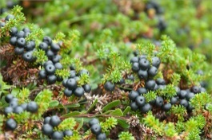

– в местах обитания черники и голубики также произрастает
ВОДЯНИКА (вороница, шикша, ерник) – стелющийся кустарник высотой до 20 см. Отличить легко – листья похожи на хвоинки. Ягода съедобна и неплохо утоляет жажду. Вкуса практически не имеет. Входит в традиционный рацион северных народов.
Сценка: «Спор ягод»

Ведущая: Морошка проснулась раньше, чем обычно. Спать ей уже не хотелось. Было большое желание заняться гимнастикой.
Морошка окинула взором соседнюю кочку, где жила голубика, нежная ягода цвета небес: “Голубика! Просыпайся!”. Голубика выпрямилась, потренировала шею, огляделась и увидела Брусничку. Стоит красавица на своих ножках, и мороз ей не страшен. Ягоды развились, радовались и увидели Черничку. Они пригласили её в свой хоровод. Услышав шум, музыку, прибежала клюква. И вдруг, спор затеяли подружки: «Кто всех лучше и вкусней, и полезней для людей”.

Черника:
Я, красавица – черника.  Обойди весь белый свет,  но полезней и целебней ягоды,  конечно, нет.  Ароматные компоты,  конфеты, соки, пироги,  кисели, сироп, варенье  без сомненья ели вы.  А из листьев, что за диво!  Чай душистый завари,  он и выглядит красиво  и полезен от хвори. | 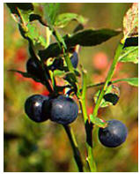

Голубика:
Что ты хвастаешь, Черника,  вот послушайте меня,  для людей всего полезней  будет ягодка моя.  Расту на торфяных болотах,  в тундре и сырых лесах,  меня вы мимо не пройдете,  найдете ягоды в кустах.  Я – Голубика - «синий виноград».  Похожа на чернику, но крупнее.  Для всех - я витаминов клад.  Под синей оболочкой мякоть зеленеет.  Мой сок излечит от цинги,  а если сварите варенье,  то для гостей своих, бесспорно,  Вы не найдёте лучше угощенья. | 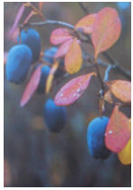

Морошка:
А отгадайте-ка загадку:  красным я сперва нальюсь,  а потом оденусь в золото,  и солнцу улыбнусь,  я – ягода-хамелеон,  мной вся усыпана дорожка,  вы, конечно, догадались,  что зовут меня Морошка. | 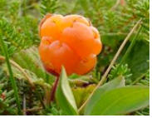
Легенда
Девушка Заря, склоняя взор, вышивала бисером узор – после долгой, ледяной зимы украшала девичьи пимы. Как - то ветер прилетел во мгле и рассыпал бисер по земле! С той поры далёкой поутру, косы распуская на ветру, Девушка-Заря по тундре ходит, бисер свой по бусинке находит. На болотных кочках у дорожки ягодки душистые морошки, как живые капли янтаря, собирает Девушка-Заря.

Клюква:
Вы все прекрасны, спору нет,  но выслушайте мой ответ:  рассыпались рубиновые бусы  на кочках северных болот,  и кто хоть раз на вкус их пробовал  теперь уж мимо не пройдёт.  Меня морозы не пугают,  я – Клюква, терпкий дар земли.  Тянусь ползучим стеблем я по кочкам,  чтоб укрепить здоровье вы смогли.  А лимонной кислоте благодаря,  долго сохраняюсь в холоде, друзья. | 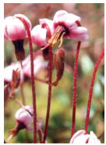

Брусника:
Бесполезны ваши пререканья,  я – царица северных широт!  Брусника я! И мой кустарник  больше пользы всем несёт!  Я сохранилась лучше всех,  не согласиться с этим грех.  Целебных свойств не занимать,  любой недуг могу снимать,  а пищевое потребленье  просто всем на удивление,  несравненные компоты,  соки, морсы и соленья  всегда достойны восхищения. | 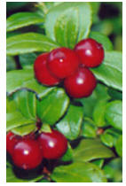

Ведущая:
Долго этот спор вели красотки северной земли.
Спорить можно бесконечно, вам одно скажу, друзья, нет лучше ягоды ямальской, это очно знаю я!

Как одним словом можно назвать клюкву, бруснику, чернику, голубику, морошку?
Где они растут?
Какого цвета? Какой формы?
Что можно приготовить из ягод?

Что может быть чудесней лукошка напоенного летним солнцем, пропитанное запахами цветущих полей, собранных в лесу или на собственном огороде ягод? Сладкие, сочные, ароматные, они несут нам здоровье и долголетие.
Какие ягоды самые полезные?
Сложно сказать, какие ягоды самые полезные, у каждой – свои достоинства и целебные свойства. Все красно-синие дары лета – и лесные, и те, которые мы выращиваем в своих садах, обогащены витаминами и антиоксидантами, являются источниками ценных минералов, натуральных сахаров и кислот. А те ягоды, о которых мы сегодня с вами говорили, они заслуживают особой похвалы.

